#### Php 学习

Php(hyppertext Preprocessor)即超文本预处理器 是一种创建动态交互性站点强有力的服务器端脚本语言

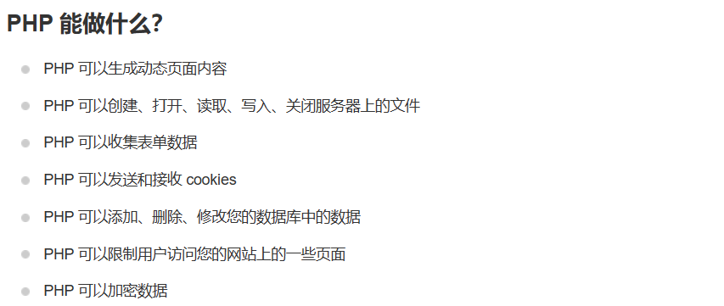

PHP语法

PHP脚本以<?php 开始 以？>结束

PHP 每行代码必须以封号结束

Echo 和 print 可以将文本输出到浏览器

PHP变量 区分大小写 特殊之处在于变量要以$符号开始

PHP 同样是一门弱语言，不需要声明变量类型

PHP将所有的全局变量存储在一个名为$GLOBALS[index] index保存变量的名称

也就是说可以通过$GLOBALS 这个数组访问到所有的全局变量

PHP var_dump() 可以返回变量的数据类型和值

PHP resource 是一种特殊的变量，保存了到外部资源的引用

松散比较 ： == 只比较值不比较类型

严格比较 ： === 值和类型都比较

PHP常量的定义

Define(name,value)

PHP并置运算符（.） 用于将两个字符串拼接起来

$txt_new = $txt1 . $txt2;

$c = $a <=> $b; 太空船运算符 实现两个数的比较

如果 a>b $c = 1

a== b $c = 0

A<b $c = -1

在PHP中 array函数用于创建数组

关联数组 有点像字典 可以自定义键值对

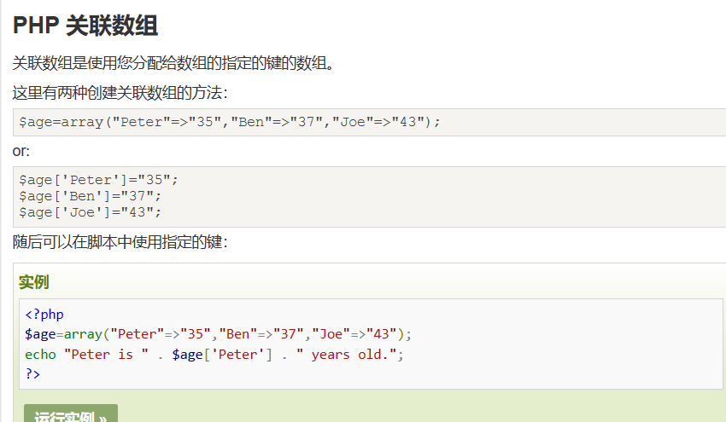

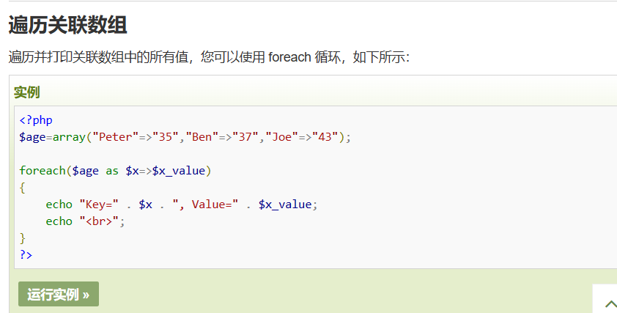

Php 可以对数组进行排列 根据不同的排列方式 选择不同的函数

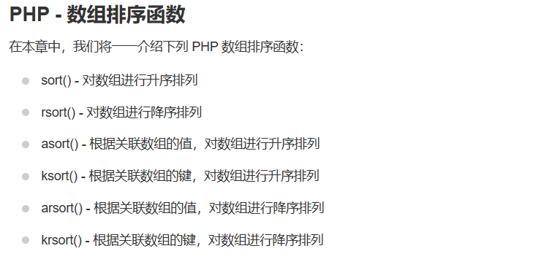

PHP 魔术常量

魔术常量的值随着他们在代码中的位置改变而改变

_LINE_ 文件中当前的行号

_FILE_ 文件的完整路径和文件名

_DIR_ 文件所在的目录

_FUNCTION_ 返回该函数被定义时的名字

_CLASS_ 返回被定义时的类的名字

_TRAIT_

_METHOD_ 返回被定义时的方法

_NAMESPACE_ 当前的名称空间

将全局的非命名空间中的代码与命名空间中的代码组合在一起，只能使用大括号形式的语法。全局代码必须用一个不带名称的 namespace 语句加上大括号括起来

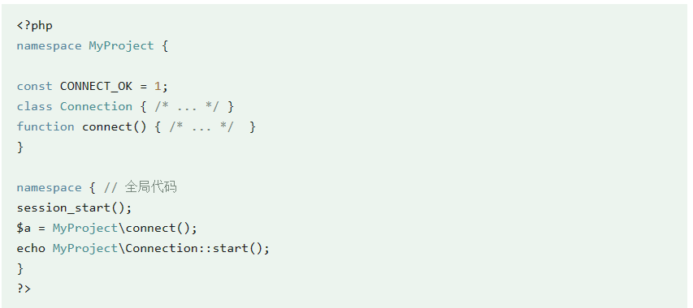

与目录和文件的关系很像，PHP 命名空间也允许指定层次化的命名空间的名称。因此，命名空间的名字可以使用分层次的方式定义

namespace MyProject\Sub\Level;

PHP 表单和用户输入

PHP 中的$_GET and $_POST变量用于检索表单的信息 比如用户的输入

当处理HTML表单时 php能把来自HTML页面中的表单元素自动变成可供PHP脚本使用的格式

如果下拉菜单是多选的（ multiple="multiple"），我们可以通过将设置 select name="q[]" 以数组的方式获取，以下使用 POST 方式提交，代码如下所示

PHP表单验证

通过htmlspecialchars（）函数 将一些预定义的字符转换为html实体 将所有用户输入的内容同htmlspecialchars（）进行过滤 可以有效的防止跨站脚本攻击

PHP trim() 函数 可以去除用户输入数据中的不必要的字符（空格 tab 换行）

Stripslashes() 可以去除用户输入中的反斜杠

PHP表单 必须字段

PHP $_GET变量

预定义的$_GET 变量用来收集来自method = “get”的表单的值

从带有GET方法的表单发送的信息 对任何人都是可见的 并且对发送的信息的量也有限制

PHP 多维数组

二维数组的语法格式

Array(

Array(elements...)

Array(elements....)

)

PHP data() 可以返回当前的日期和时间

Fopen（）函数用于在PHP中打开文件 第一个参数是文件名 第二个参数是打开方式

Cookie

Cookie常用于识别用户 cookie是一种服务器留在用户计算机上的小文件

Setcookie() 用于设置cookie

$_COOKIE 变量用于取回cookie的值

echo $_COOKIE[“user”]

PHP Session

Session 变量用于存储关于用户会话的信息 或者更改用户会话的设置 Session 变量存储单一用户的信息

PHP mail()

参数

To 规定e-mail的接受者

Subject 规定email的主题

Message 定义要发送的信息

Headers 规定附加的标题

Parameters 附加参数

过滤器

几乎所有的web应用程序都依赖外部的输入 这些数据通常来自用户或其他应用程序（比如web服务器） 通过使用过滤器可以确保应用程序获得正确的输入类型

什么是外部数据？

1. 来自表单的输入数据
2. Cookies
3. Web services data
4. 服务器变量
5. 数据库查询结果

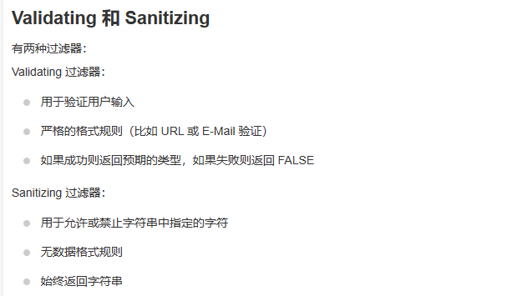

JOSN函数

json_encode 对变量进行JOSN编码

json_decode 对JOSN格式的字符串进行解码 转化为PHP变量